



**Informe de Seguimiento del Sprint 2**

**Repositorio del equipo:** [**https://github.com/Developers-json**](https://github.com/Developers-json)

**Kanvas del Sprint 1**

**Del Sprint numero 1 solo quedó pendiente por terminar la actividad de realizar el modelo de la arquitectura de la aplicación debido a que solo conocemos el Backend y todavía no sabemos cómo funciona el framework 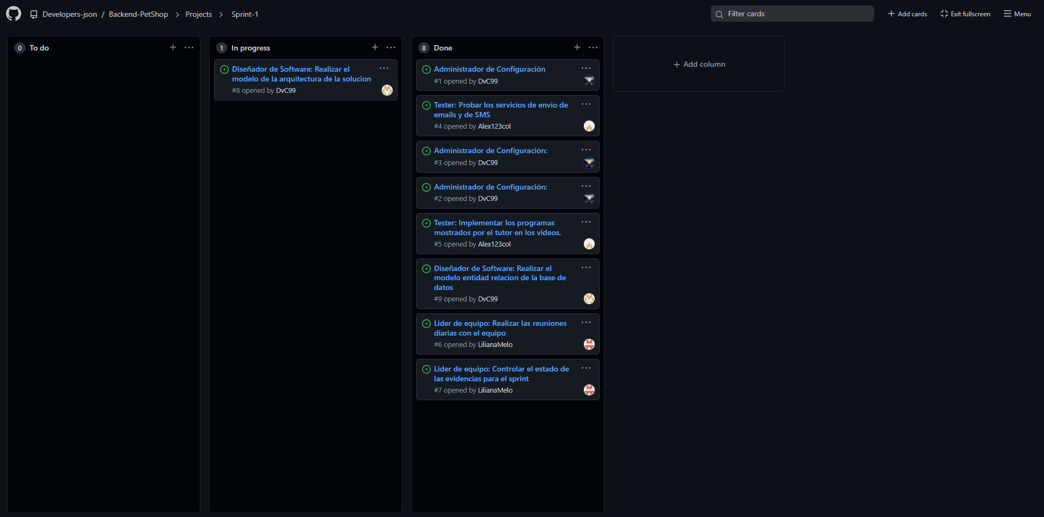del Frontend.**

**Kanvas del Sprint 2**

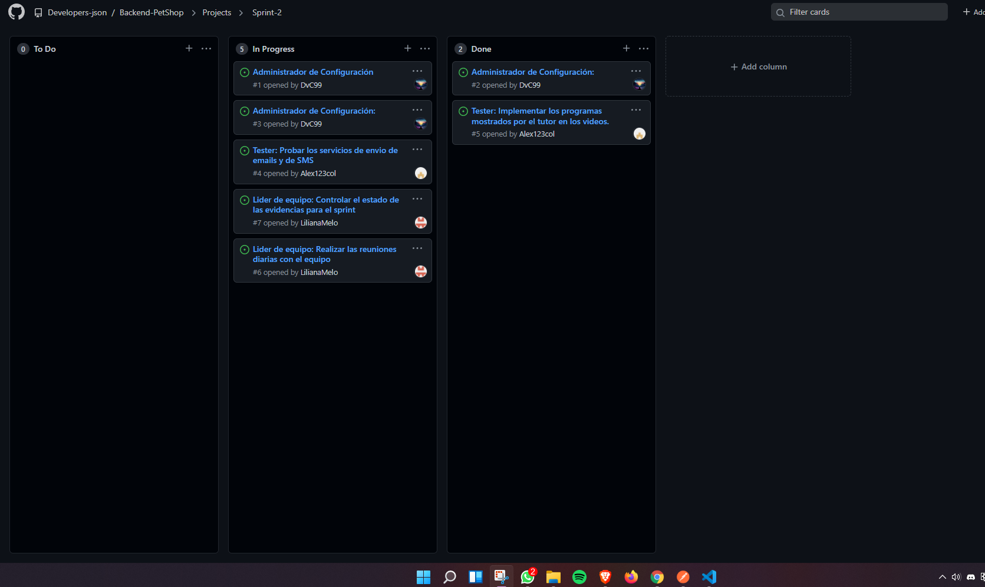

**Lunes:**

**Este día nos reunimos para crear y configurar las cuentas de Twilio y de SendGrid. La cuenta de envío de SMS quedó correcta pero la cuenta de envíos de Emails sale en revisión y creemos que nos las pueden bloquear.** 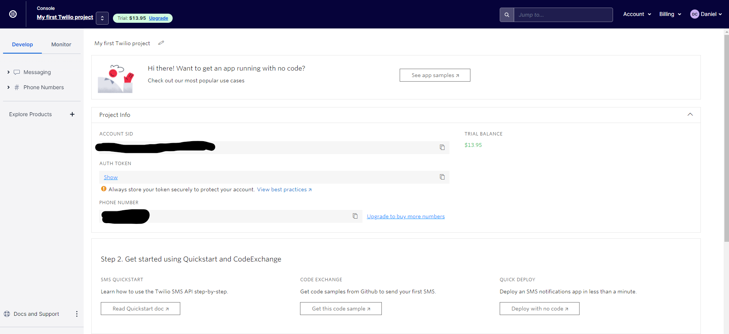

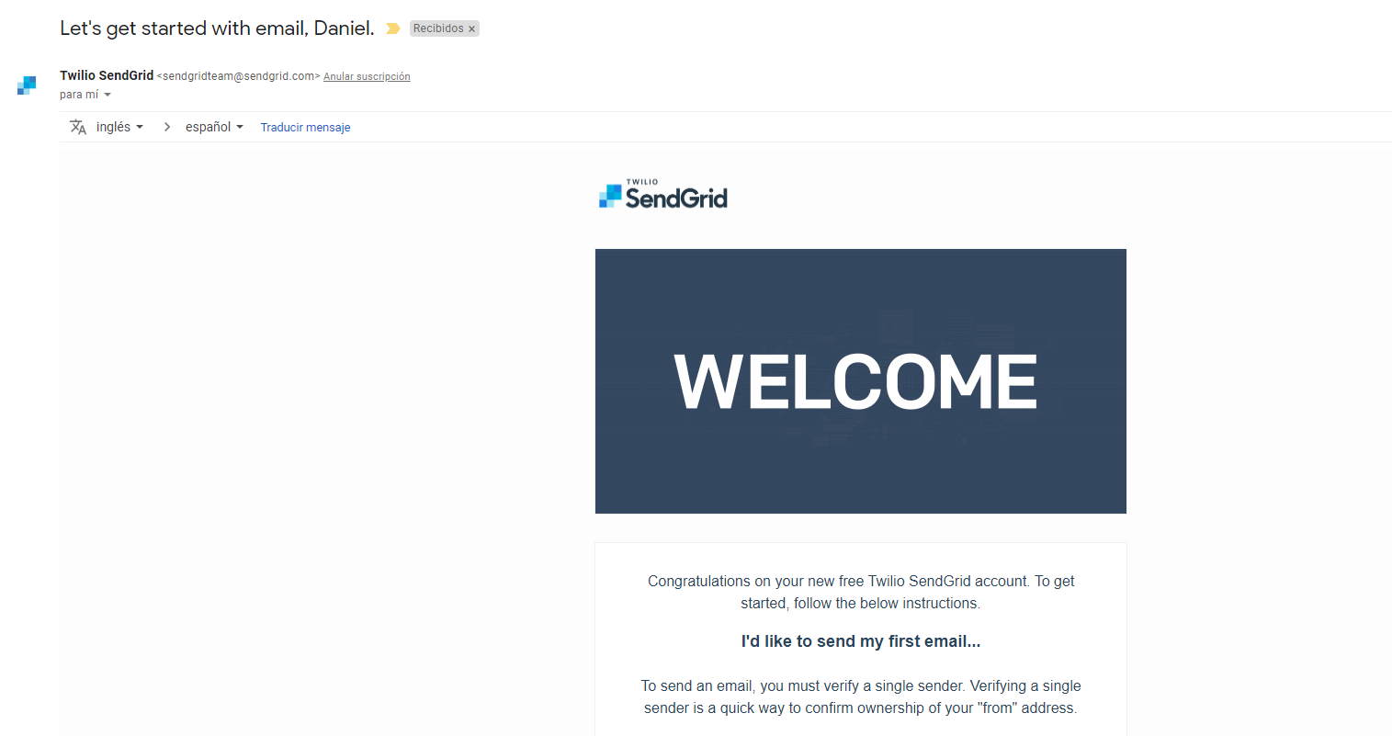

**Martes:**

**Este día empezamos con el desarrollo de la API en Python, con las funciones de envío de SMS y el envío de Emails. Nos dimos cuenta de que en la página de SendGrid se pueden ver los correos que se mandan desde la cuenta y así nos aseguramos que la API en Python quedó bien desarrollada.**

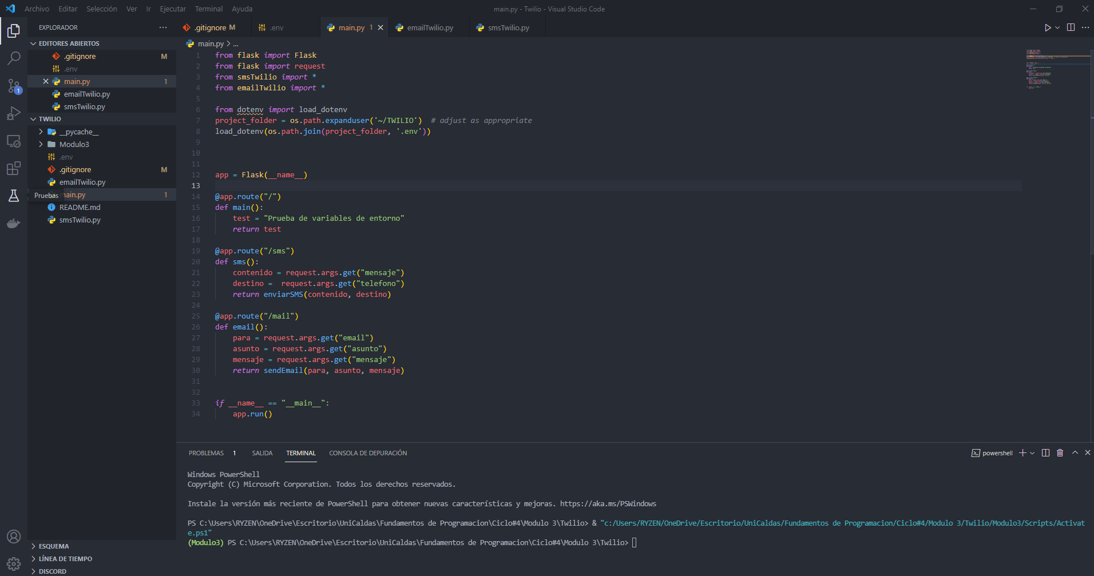

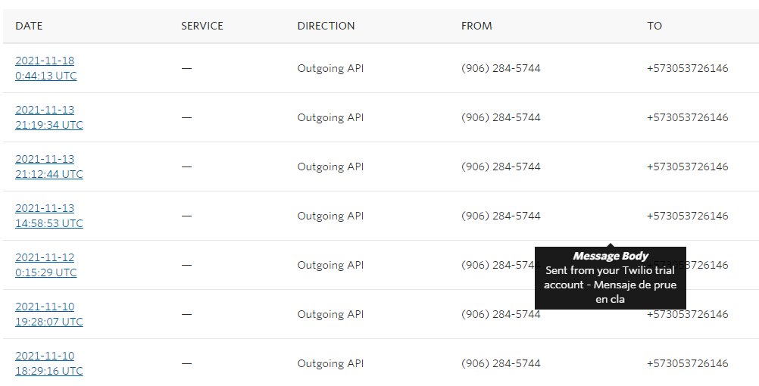

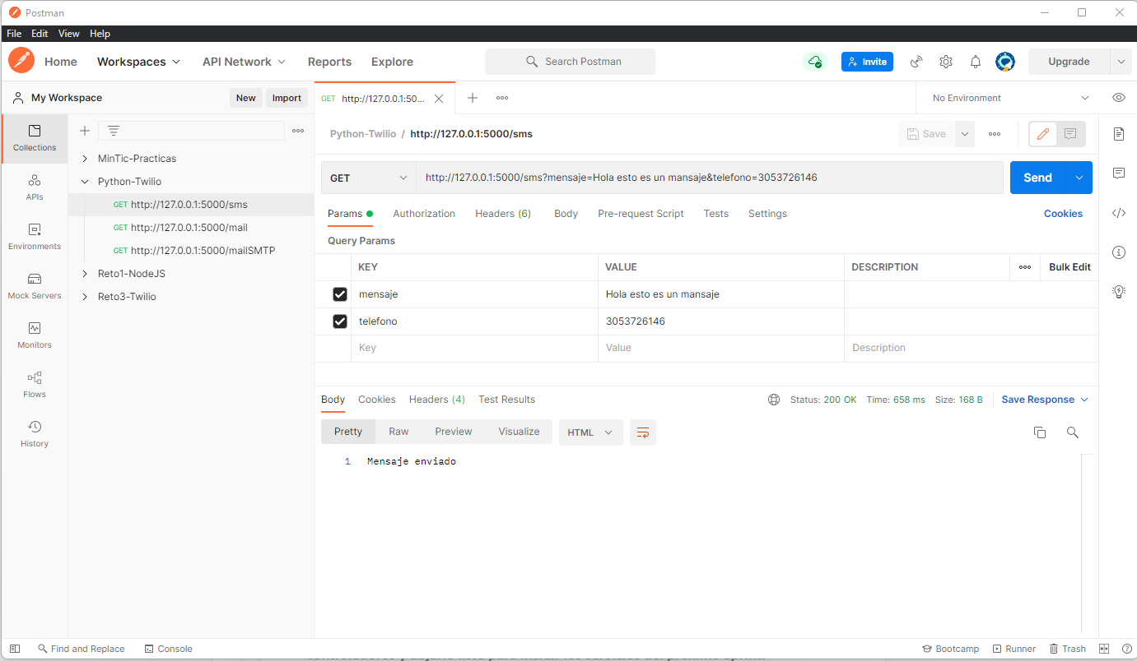

**En la parte del envío de mails se realizó lo siguiente:**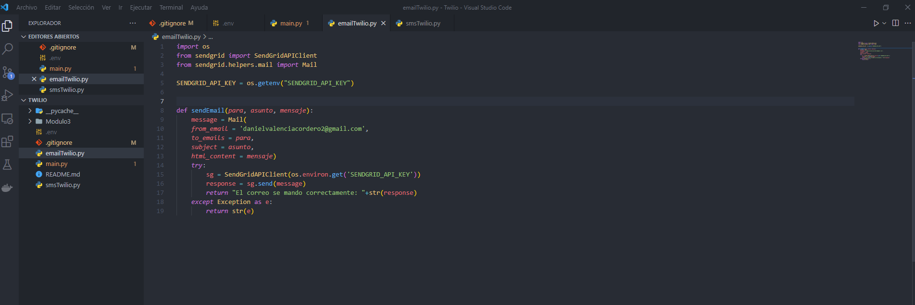

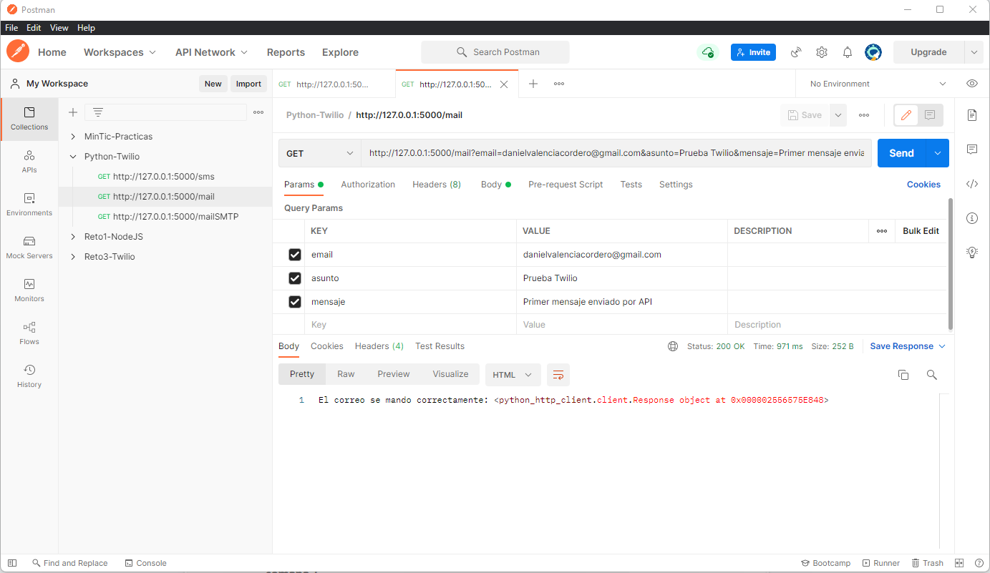

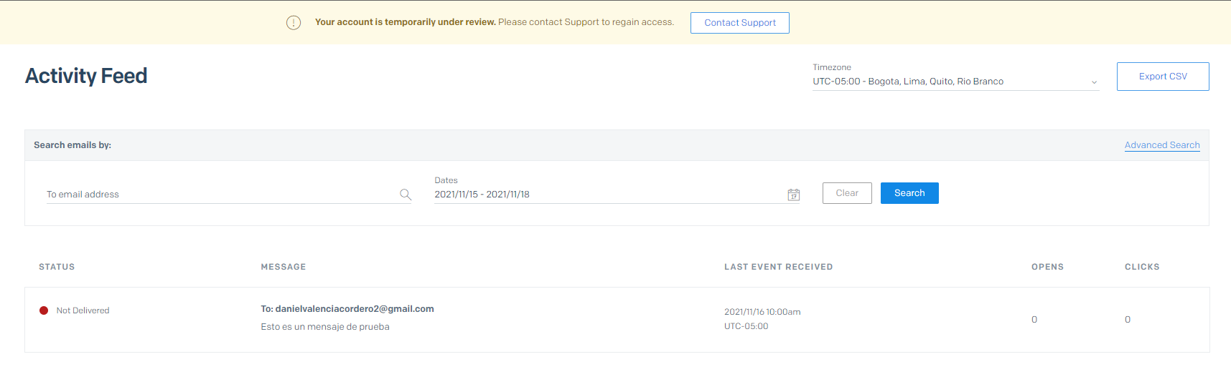

**Después de codificar el programa, al momento de hacer la prueba del servicio de envíos de SMS, nos dimos cuenta que los mails no llegaban porque nos habían bloqueado la cuenta que estábamos utilizando.**

**Miércoles:**

**Este día no nos pudimos reunir pero logramos ponernos de acuerdo por el grupo de Whatsapp de quién iba a probar el funcionamiento de lo desarrollado en Python pero esta vez, en el NodeJs que realizamos en la semana 1.**

**En la parte de envíos de SMS se configuró de la siguiente manera:**

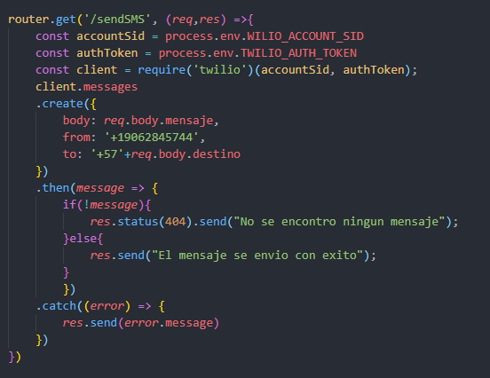

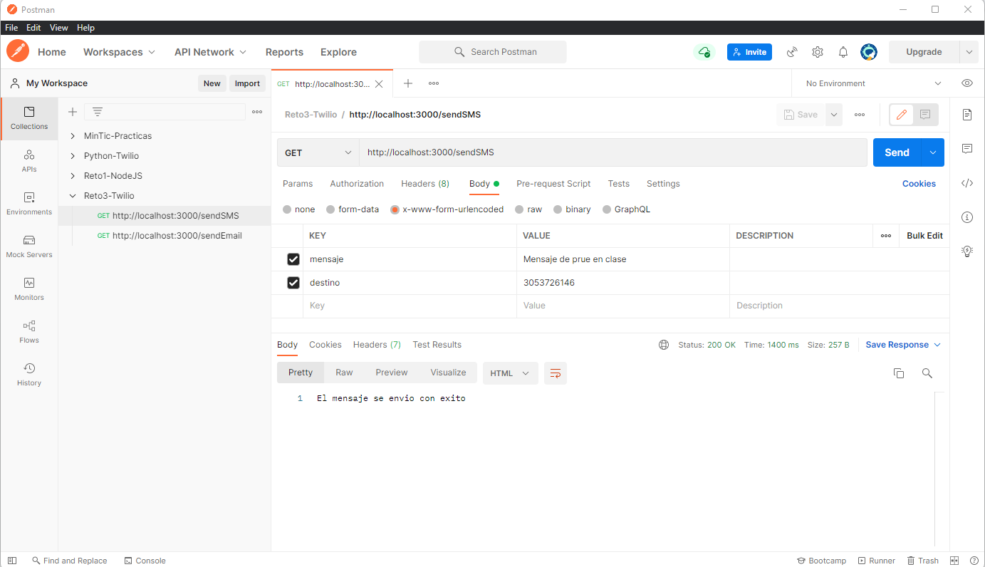

**En la parte del envío de mails, seguimos con el problema de la cuenta bloqueada pero igual quedó de la siguiente manera:**

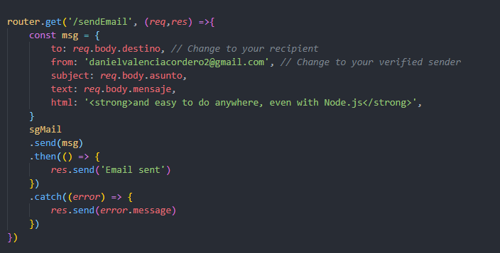

**Aquí empezamos a mirar cómo podíamos solucionar lo de la cuenta de SendGrid bloqueada. Entre todos estamos mirando como hacemos para recuperar la cuenta o intentar crear una que no se bloquee. En caso de que no se pueda, haremos los envíos por un servidor SMTP.**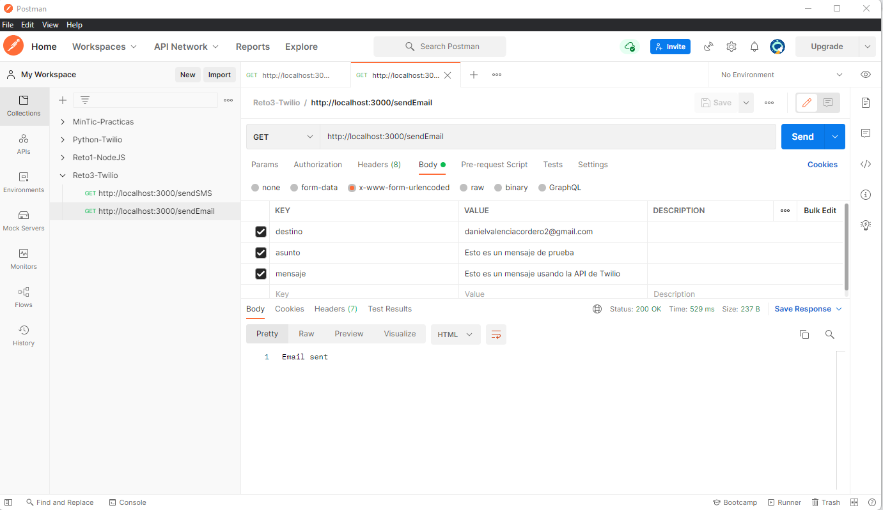

**Jueves:**

**Este día nos reunimos para empezar con el desarrollo del informe del Sprint 2. Miramos cómo van las actividades estipuladas para cada uno según su rol. Terminamos de ajustar el dataSource, los repositorios, modelos, controladores y dejarlo listo para incluir los servicios del próximo Sprint.**

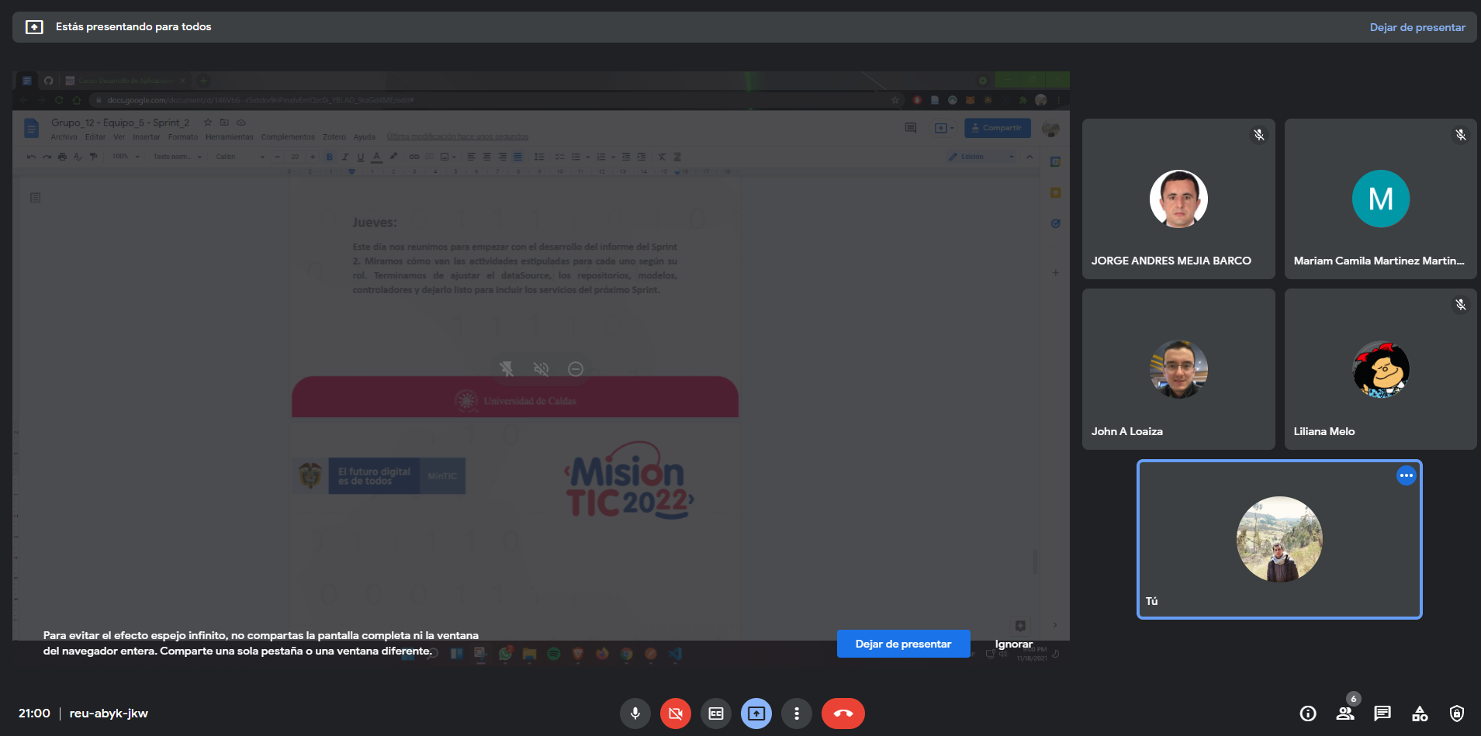

**Viernes:**

**Este día no fue necesario reunirnos, la líder del equipo quedó pendiente de revisar lo correspondiente al Sprint 2 para el Sábado durante la clase, hacer las correcciones que el profesor nos indique y hacer la entrega del Sprint.**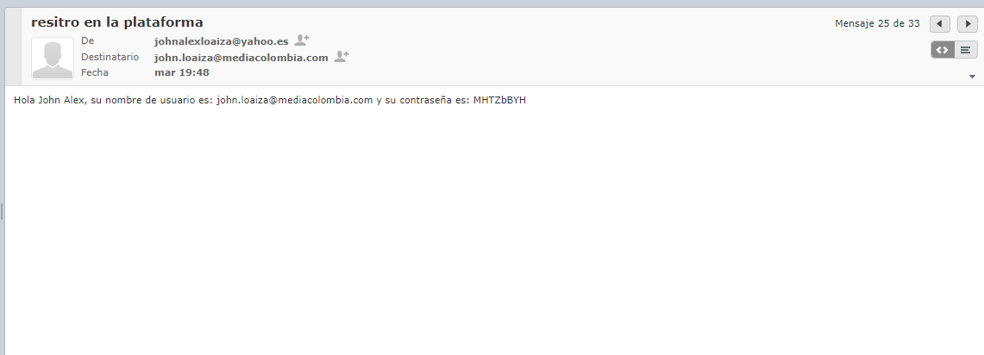

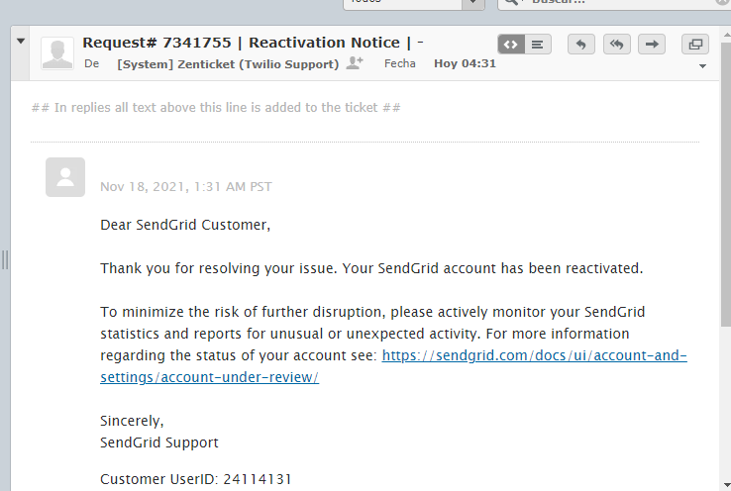

**Al final del día, un compañero logró activar la cuenta de SendGrid, por lo que ya logramos poner en prueba el módulo de envío de emails tanto de la API en Python como la implementada en NodeJs.**

**Tabla de participación en el desarrollo del Sprint**

| **Integrantes (Nombre completo)** | **Cédula** | **Rol** | **Nivel de participación (Alto, Medio, Bajo, Retirado)** |
| --- | --- | --- | --- |
| Daniel Valencia Cordero | 1234097246 | Administrador de Configuración | **Alto** |
| John Alexander Loaiza | 75103940 | Tester | **Alto** |
| Martinez Martinez Mariam Camila | 1033810660 | Diseñador UI | **Alto** |
| Mejia Barco Jorge Andres | 9847235 | Diseñador de Software | **Alto** |
| Melo Munoz Liliana Jizzeth | 1026280692 | Lider de equipo | **Alto** |